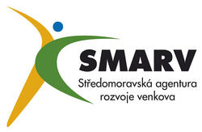


Dobrovolný svazek
mikroregionu Moštěnka

P O Z V Á N K A
Předseda DSO MR Moštěnka vás zve na Valnou hromadu
DSO MR Moštěnka, která se bude konat ve čtvrtek 4.4.2013 v 16:00 hod. v konferenční místnosti informačního centra na zámku v Dřevohosticích

Program jednání:
- Úvodní slovo předsedy mikroregionu
- Závěrečný účet mikroregionu za rok 2012
- Členský příspěvek 2013
- Projekty mikroregionu - realizované, podané
- Společný projekt „ Mapový portál“ program + školení
- Cyklotrasa Přerov – Domaželice
- Transformace MAS – Partnerství Moštěnka z občanského sdružení na obecně prospěšnou společnost
- Setkání obcí MR Moštěnka 2013
- Školení – stavební zákon a BOZP
- Projekt MPZ
- Exkurze 2013 - informace
- Různé, Diskuse

Stanislav Skýpala v.r.
Předseda

